四、资格证明及辅助资料表

资格证明和辅助资料表包括 表 1 组织机构
表 2 已完成类似工程监理项目情况汇总表
表 3 已完成类似工程监理项目情况表
表 4 正在监理类似工程监理项目情况汇总表
表 5 正在监理类似工程监理项目情况表
表 6 监理人员资质表
表 7 监理机构监理人员配备表
表 8 拟投入监理人员简历表
表 9 现场监理机构配备仪器设备表
表 10 其他资料（如各种奖励和处罚）表

附表 1:
组 织 机 构

企业名称 | 【投标人名称】 |  |  | 法定代表人 | 【法定代表人姓名】
注册地址 | 【企业地址】 |  |  | 邮编 | 【邮编】
成立时间 | 【成立时间】 | 电话 | 【联系电话】 | 传真 | 【传真】
企业资质 | 【企业资质等级】 |  |  | 法人营业执照 | 【统一社会信用代码】
监理经历 | 【监理经历：（国内）X年（国际）X年】
职工人数 | 【职工总人数X人 / 技术人员X人 / 管理人员X人】
【图片：组织机构框图（含结构、领导成员、主要技术人员、管理人员及数量）】
（包括结构、领导成员、主要技术人员、管理人员及数量等）
【图片：企业资质证书扫描件】
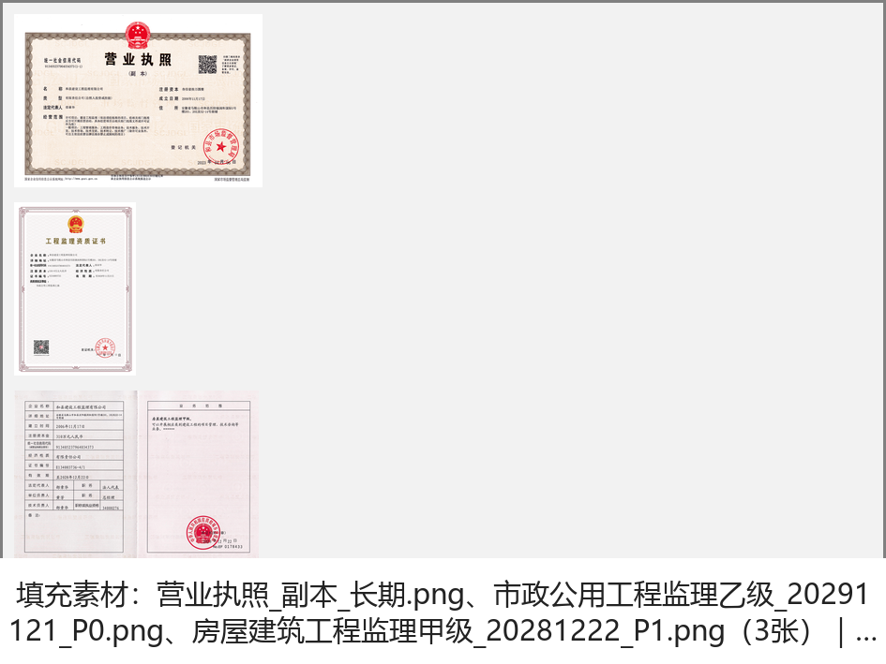
注：附企业简介、企业资质证书扫描件、企业法人营业执照扫描件、投标保证金材料（按采购文件及投标文件格式要求提供）、总监理工程师符合采购文件要求的证书扫描件，或国家、省对相关证书有规定的电子证书。

附表 2：
已 完 类 似 工 程 监 理 项 目 情 况 汇 总 表

序号 | 业主名称 | 项目名称、所在 地及类别 | 施工单位 | 施工合同金 额 | 合同履行起止时间
1 | 【业主名称】 | 【业绩项目名称/所在地】 | 【施工单位】 | 【施工合同金额（万元）】 | 【起止日期】
2 | 【业主名称】 | 【业绩项目名称/所在地】 | 【施工单位】 | 【施工合同金额（万元）】 | 【起止日期】
3 | 【业主名称】 | 【业绩项目名称/所在地】 | 【施工单位】 | 【施工合同金额（万元）】 | 【起止日期】
4 | 【业主名称】 | 【业绩项目名称/所在地】 | 【施工单位】 | 【施工合同金额（万元）】 | 【起止日期】
5 | 【业主名称】 | 【业绩项目名称/所在地】 | 【施工单位】 | 【施工合同金额（万元）】 | 【起止日期】
6 | 【业主名称】 | 【业绩项目名称/所在地】 | 【施工单位】 | 【施工合同金额（万元）】 | 【起止日期】
... | 【业主名称】 | 【业绩项目名称/所在地】 | 【施工单位】 | 【施工合同金额（万元）】 | 【起止日期】
注：本表根据申请人的情况可以延续和扩展。

附表 3：
已 完 类 似 工 程 监 理 项 目 情 况 表

业主单位 | 【业主单位】 | 工程名称 | 【工程名称】
开工及完工日 | 【开工及完工日】 | 监理服务期 | 【监理服务期】
施工合同金额 | 【施工合同金额（万元）】 | 施工单位 | 【施工单位】
派出的监理人员 | 人员数量 | 【人员数量（人）】
派出的监理人员 | 总监理工程师姓名 | 【总监姓名】
工程概况 | 【工程概况（工程范围、工程地质条件、施工方法等）】
提供监理服务的情况介绍 | 【提供监理服务的情况介绍】
业主的地址、联 系人员与部门、 联系电话、传真 等。 | 【业主的地址、联系人员与部门、联系电话、传真等。】

【图片：和县第二中学迁建项目_20230922_邵章华-监理合同】
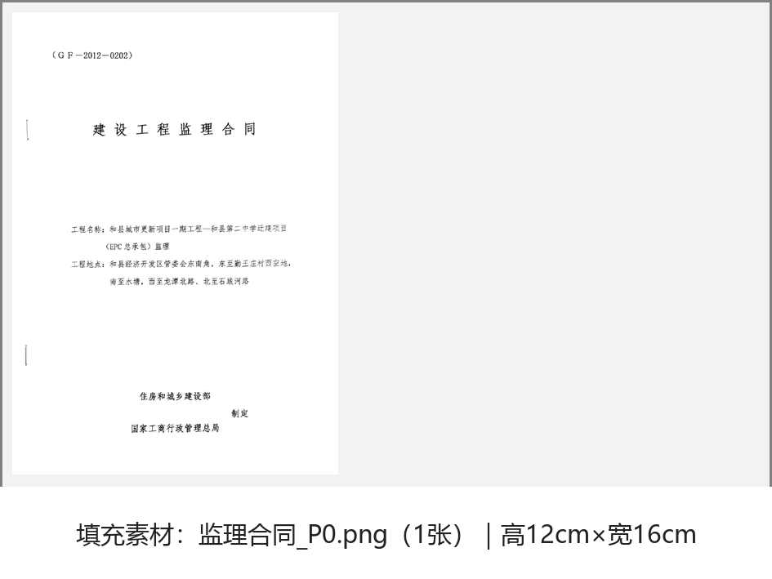
已 完 类 似 工 程 监 理 项 目 情 况 表
业主单位 | 【业主单位】 | 工程名称 | 【工程名称】
开工及完工日 | 【开工及完工日】 | 监理服务期 | 【监理服务期】
施工合同金额 | 【施工合同金额（万元）】 | 施工单位 | 【施工单位】
派出的监理人员 | 人员数量 | 【人员数量（人）】
派出的监理人员 | 总监理工程师姓名 | 【总监姓名】
工程概况 | 【工程概况（工程范围、工程地质条件、施工方法等）】
提供监理服务的情况介绍 | 【提供监理服务的情况介绍】
业主的地址、联 系人员与部门、 联系电话、传真 等。 | 【业主的地址、联系人员与部门、联系电话、传真等。】

【图片：马鞍山汇金华府项目_20220824_陈友龙-监理合同】
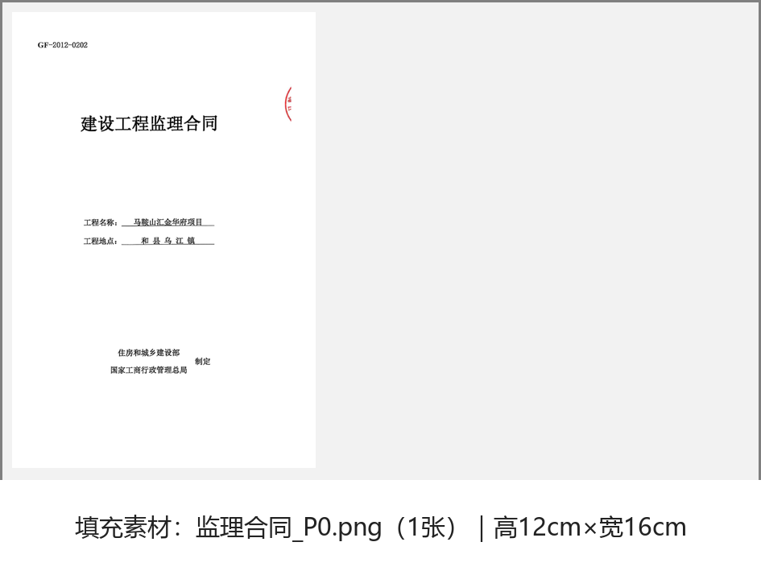
已 完 类 似 工 程 监 理 项 目 情 况 表
业主单位 | 【业主单位】 | 工程名称 | 【工程名称】
开工及完工日 | 【开工及完工日】 | 监理服务期 | 【监理服务期】
施工合同金额 | 【施工合同金额（万元）】 | 施工单位 | 【施工单位】
派出的监理人员 | 人员数量 | 【人员数量（人）】
派出的监理人员 | 总监理工程师姓名 | 【总监姓名】
工程概况 | 【工程概况（工程范围、工程地质条件、施工方法等）】
提供监理服务的情况介绍 | 【提供监理服务的情况介绍】
业主的地址、联 系人员与部门、 联系电话、传真 等。 | 【业主的地址、联系人员与部门、联系电话、传真等。】

【图片：和县海大二期土建和安装监理工程_20230315_陈云-监理合同】
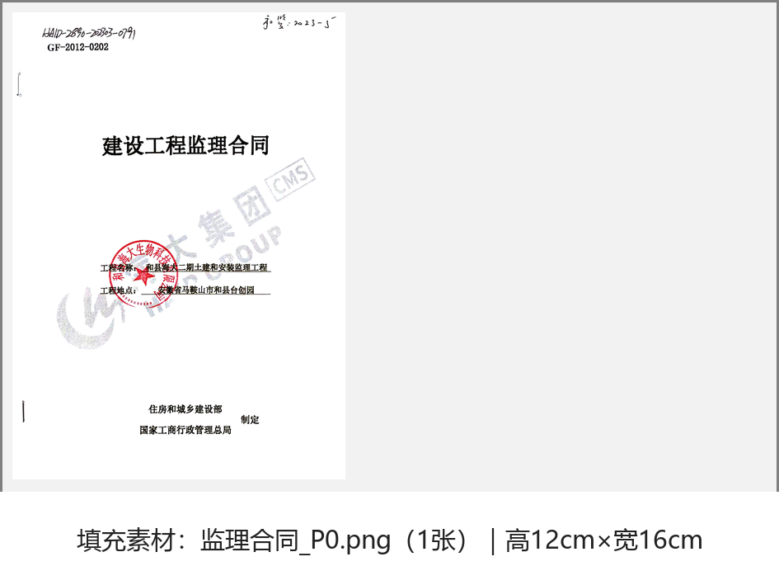
注：1、本表根据申请人的情况可以延续和扩展；
2、本表附合同附件和合同甲方证明材料（如有）；
3、工程概况中应包括工程范围、工程地质条件、结构类型、施工方法等。

附表 4：
正 在 监 理 类 似 工 程 监 理 项 目 情 况 汇 总 表

序 号 | 业主名称 | 项目名称、所在 地及类别 | 施工单位 | 施工合同金额（万元） | 合同履行起止时间
1 | 【业主名称】 | 【业绩项目名称/所在地】 | 【施工单位】 | 【施工合同金额（万元）】 | 【起止日期】
2 | 【业主名称】 | 【业绩项目名称/所在地】 | 【施工单位】 | 【施工合同金额（万元）】 | 【起止日期】
3 | 【业主名称】 | 【业绩项目名称/所在地】 | 【施工单位】 | 【施工合同金额（万元）】 | 【起止日期】
4 | 【业主名称】 | 【业绩项目名称/所在地】 | 【施工单位】 | 【施工合同金额（万元）】 | 【起止日期】
5 | 【业主名称】 | 【业绩项目名称/所在地】 | 【施工单位】 | 【施工合同金额（万元）】 | 【起止日期】
……
【序号】 | 【业主名称】 | 【业绩项目名称/所在地】 | 【施工单位】 | 【施工合同金额（万元）】 | 【起止日期】

附表 5：
正 在 监 理 类 似 工 程 监 理 项 目 情 况 表
业主单位 | 【业主单位】 | 工程名称 | 【工程名称】
开工及完工日 | 【开工及完工日】 | 监理服务期 | 【监理服务期】
施工合同金额 | 【施工合同金额（万元）】 | 施工单位 | 【施工单位】
派出的监理人员 | 人员数量 | 【人员数量（人）】
派出的监理人员 | 总监理工程师姓名 | 【总监姓名】
工程概况 | 【工程概况（工程范围、工程地质条件、施工方法等）】
提供监理服务的情况介绍 | 【提供监理服务的情况介绍】
业主的地址、联系  人员与部门、联系 电话、传真等。 | 【业主的地址、联系人员与部门、联系电话、传真等。】
注：1、本表根据申请人的情况可以延续和扩展；
2、本表附合同协议书附件和业主证明材料；
3、工程概况中应包括工程范围、工程地质条件、施工方法等。

附表 6：
监 理 人 员 资 质 表
人员 | 数量 | 资质及相关要求 | 供应商达到程度的详述
项目总监理工程师 | 1 名 | 项目总监理工程师须具有房屋建筑工程全国注册监理工程师且在供应商单位注册。 | 【供应商达到程度的详述】
专业监理工程师 | 2 名 | 2名持有房屋建筑工程专业的全国注册监理工程师注册执业证书或省（含直辖市、自治区）监理工程师岗位证书或省（含直辖市、自治区）监理工程师从业水平能力证书，且在供应商单位注册。  注：  （1)若投标文件中提供的上述证书未能体现所要求的专业， 则投标文件中另须附相应的职称证书或学历证书证明其符合 要求；  (2)若投标文件中提供的省（含直辖市、自治区）监理工程师 岗位证书或省（含直辖市、 自治区）监理工程师从业水平能 力证书未能体现所要求的专业及注册单位，则投标文件中可另附省（含直辖市、 自治区）及以上人民政府建设行政主管 部门或省（含直辖市、 自治区）及以上行业协会（如建筑业 协会或建设监理协会或建设工程监理管理协会或建设工程咨 询行业协会或全过程工程咨询与监理管理协会等）网站查询 结果的截图证明其符合要求。 | 【供应商达到程度的详述】
监理员 | 2 名 | 持有监理员以上（含监理员）注册（或岗位）证书 | 【供应商达到程度的详述】
注：
1、上表人员数量为最低配备数量，供应商必须满足，否则评委审查后作资格审查不通过处理
2、施工过程中，中标单位可根据实际工作需要及时增加人员，业主有权根据具体情况要求监理 人增加或更换监理人员
3、除另有规定外，以上配备的人员不允许相互兼职

附表 7：

监 理 机 构 监 理 人 员 配 备 表

序号 | 姓 名 | 年 龄 | 学 历 | 专 业 | 职 称 | 项目职务 | 监理 时段 | 备 注
1 | 【人员姓名】 | 【年龄】 | 【学历】 | 【专业】 | 【职称】 | 【项目职务】 | 【监理时段】 | 【备注】
2 | 【人员姓名】 | 【年龄】 | 【学历】 | 【专业】 | 【职称】 | 【项目职务】 | 【监理时段】 | 【备注】
3 | 【人员姓名】 | 【年龄】 | 【学历】 | 【专业】 | 【职称】 | 【项目职务】 | 【监理时段】 | 【备注】
4 | 【人员姓名】 | 【年龄】 | 【学历】 | 【专业】 | 【职称】 | 【项目职务】 | 【监理时段】 | 【备注】
5 | 【人员姓名】 | 【年龄】 | 【学历】 | 【专业】 | 【职称】 | 【项目职务】 | 【监理时段】 | 【备注】
…….

注：1、供应商须严格按照采购文件要求（附表 6 及评分细则中要求）配备相应项目职务的人员。
2、本附表 7 中人员对应的项目职务，作为评委会评审的依据。
3、提供2026年1月以来任意一个月社保缴纳证明材料

附表 8：
拟 投 入 监 理 人 员 简 历 表

姓 名 | 【人员姓名】 | 性 别 | 【性别】 | 出生年月 | 【出生年月】
最终学历 | 【学历】 | 毕业院校专业及时间 | 【毕业院校专业及时间】 | 政治面貌 | 【政治面貌】
现任职务 | 【现任职务】 | 技术职称 | 【技术职称】 | 聘任时间 | 【聘任时间】
从事设计工作年限 | 【从事设计工作年限】 | 从事施工工 作年限 | 【从事施工工作年限】 | 从事监理工 作年限 | 【从事监理工作年限（年）】
居民身份证号码 | 【身份证号】
证书名称及证书编号 | 序 号 | 证 书 名 称 |  | 证 书 编 号
证书名称及证书编号 | 1 | 【证书名称】【证书编号】 |  | 【证书名称】【证书编号】
证书名称及证书编号 | 2 | 【证书名称】【证书编号】 |  | 【证书名称】【证书编号】
证书名称及证书编号 |  | 【证书名称】【证书编号】 |  | 【证书名称】【证书编号】
相关专业经历 | 【相关专业经历】
施工监理主要经历 | 【主要经历】
【图片：陈云-注册证书、岗位证书、职称、身份证等证明材料】
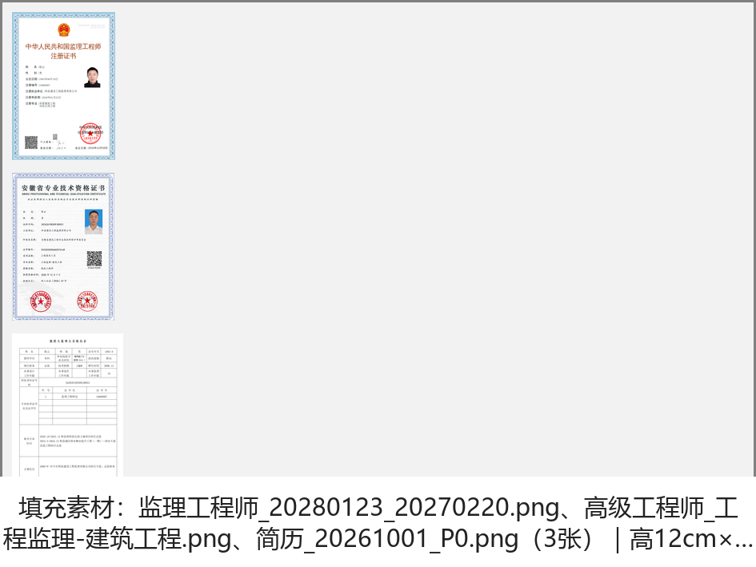
拟 投 入 监 理 人 员 简 历 表
姓 名 | 【人员姓名】 | 性 别 | 【性别】 | 出生年月 | 【出生年月】
最终学历 | 【学历】 | 毕业院校专业及时间 | 【毕业院校专业及时间】 | 政治面貌 | 【政治面貌】
现任职务 | 【现任职务】 | 技术职称 | 【技术职称】 | 聘任时间 | 【聘任时间】
从事设计工作年限 | 【从事设计工作年限】 | 从事施工工 作年限 | 【从事施工工作年限】 | 从事监理工 作年限 | 【从事监理工作年限（年）】
居民身份证号码 | 【身份证号】
证书名称及证书编号 | 序 号 | 证 书 名 称 |  | 证 书 编 号
证书名称及证书编号 | 1 | 【证书名称】【证书编号】 |  | 【证书名称】【证书编号】
证书名称及证书编号 | 2 | 【证书名称】【证书编号】 |  | 【证书名称】【证书编号】
证书名称及证书编号 |  | 【证书名称】【证书编号】 |  | 【证书名称】【证书编号】
相关专业经历 | 【相关专业经历】
施工监理主要经历 | 【主要经历】
【图片：黄大海-注册证书、岗位证书、职称、身份证等证明材料】
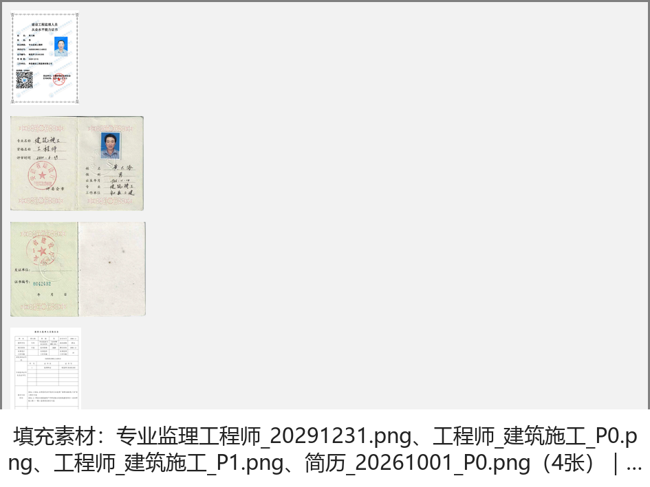
拟 投 入 监 理 人 员 简 历 表
姓 名 | 【人员姓名】 | 性 别 | 【性别】 | 出生年月 | 【出生年月】
最终学历 | 【学历】 | 毕业院校专业及时间 | 【毕业院校专业及时间】 | 政治面貌 | 【政治面貌】
现任职务 | 【现任职务】 | 技术职称 | 【技术职称】 | 聘任时间 | 【聘任时间】
从事设计工作年限 | 【从事设计工作年限】 | 从事施工工 作年限 | 【从事施工工作年限】 | 从事监理工 作年限 | 【从事监理工作年限（年）】
居民身份证号码 | 【身份证号】
证书名称及证书编号 | 序 号 | 证 书 名 称 |  | 证 书 编 号
证书名称及证书编号 | 1 | 【证书名称】【证书编号】 |  | 【证书名称】【证书编号】
证书名称及证书编号 | 2 | 【证书名称】【证书编号】 |  | 【证书名称】【证书编号】
证书名称及证书编号 |  | 【证书名称】【证书编号】 |  | 【证书名称】【证书编号】
相关专业经历 | 【相关专业经历】
施工监理主要经历 | 【主要经历】
【图片：陈阳-注册证书、岗位证书、职称、身份证等证明材料】
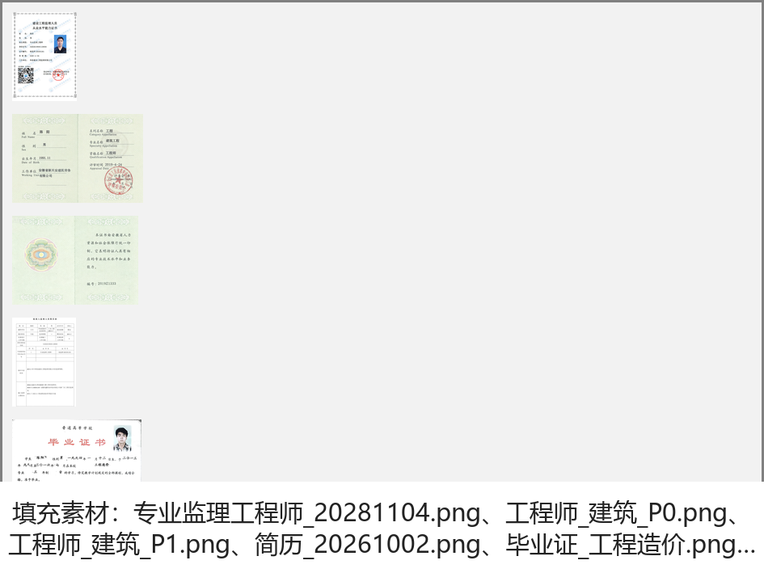
拟 投 入 监 理 人 员 简 历 表
姓 名 | 【人员姓名】 | 性 别 | 【性别】 | 出生年月 | 【出生年月】
最终学历 | 【学历】 | 毕业院校专业及时间 | 【毕业院校专业及时间】 | 政治面貌 | 【政治面貌】
现任职务 | 【现任职务】 | 技术职称 | 【技术职称】 | 聘任时间 | 【聘任时间】
从事设计工作年限 | 【从事设计工作年限】 | 从事施工工 作年限 | 【从事施工工作年限】 | 从事监理工 作年限 | 【从事监理工作年限（年）】
居民身份证号码 | 【身份证号】
证书名称及证书编号 | 序 号 | 证 书 名 称 |  | 证 书 编 号
证书名称及证书编号 | 1 | 【证书名称】【证书编号】 |  | 【证书名称】【证书编号】
证书名称及证书编号 | 2 | 【证书名称】【证书编号】 |  | 【证书名称】【证书编号】
证书名称及证书编号 |  | 【证书名称】【证书编号】 |  | 【证书名称】【证书编号】
相关专业经历 | 【相关专业经历】
施工监理主要经历 | 【主要经历】
【图片：裴友谊-注册证书、岗位证书、职称、身份证等证明材料】
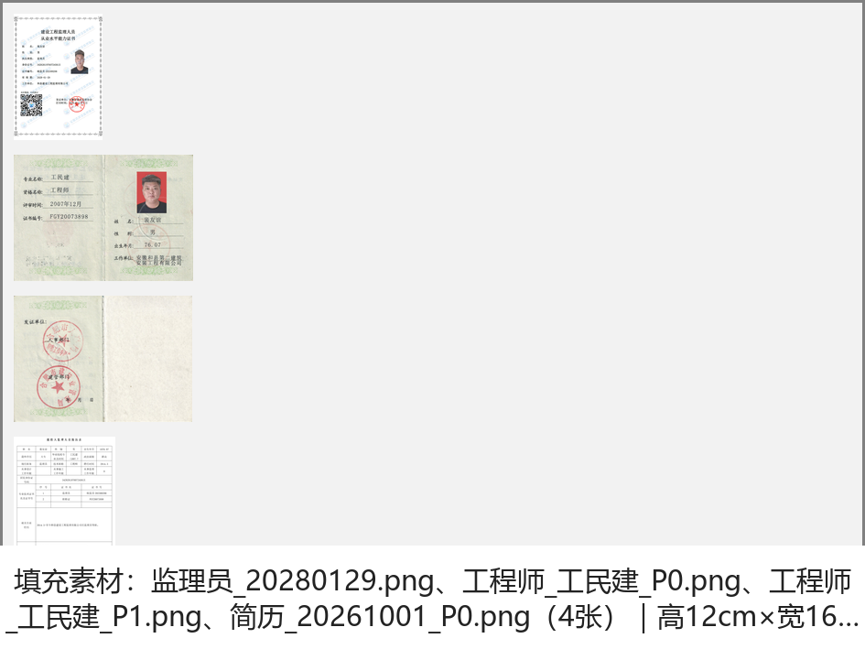
拟 投 入 监 理 人 员 简 历 表
姓 名 | 【人员姓名】 | 性 别 | 【性别】 | 出生年月 | 【出生年月】
最终学历 | 【学历】 | 毕业院校专业及时间 | 【毕业院校专业及时间】 | 政治面貌 | 【政治面貌】
现任职务 | 【现任职务】 | 技术职称 | 【技术职称】 | 聘任时间 | 【聘任时间】
从事设计工作年限 | 【从事设计工作年限】 | 从事施工工 作年限 | 【从事施工工作年限】 | 从事监理工 作年限 | 【从事监理工作年限（年）】
居民身份证号码 | 【身份证号】
证书名称及证书编号 | 序 号 | 证 书 名 称 |  | 证 书 编 号
证书名称及证书编号 | 1 | 【证书名称】【证书编号】 |  | 【证书名称】【证书编号】
证书名称及证书编号 | 2 | 【证书名称】【证书编号】 |  | 【证书名称】【证书编号】
证书名称及证书编号 |  | 【证书名称】【证书编号】 |  | 【证书名称】【证书编号】
相关专业经历 | 【相关专业经历】
施工监理主要经历 | 【主要经历】
【图片：阮旭-注册证书、岗位证书、职称、身份证等证明材料】
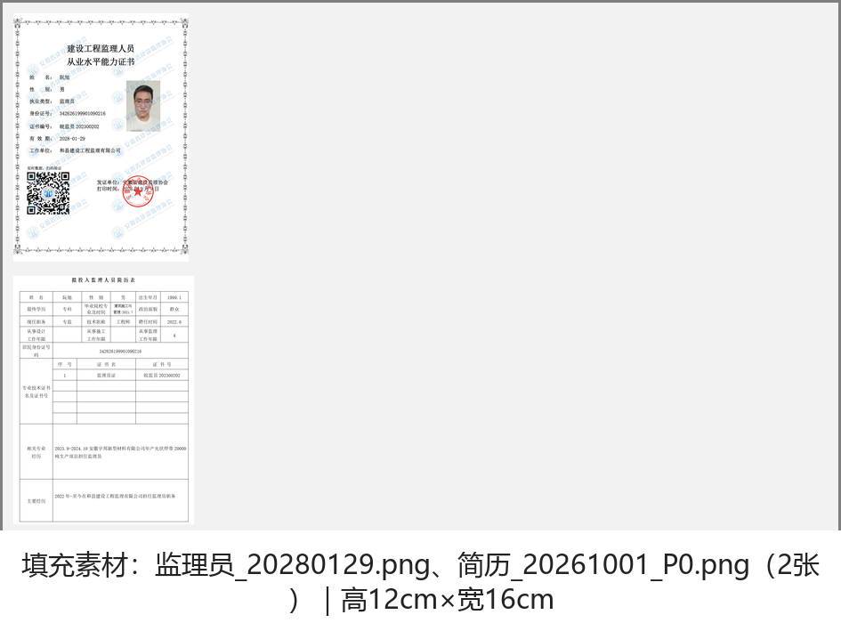

备注：本表附相应监理人员居民身份证、社保证明、职称证书、注册执业证书或岗位证书等。
(具体按招标公告和评标办法要求附相应资料)
【图片：拟投入监理人员社保证明】
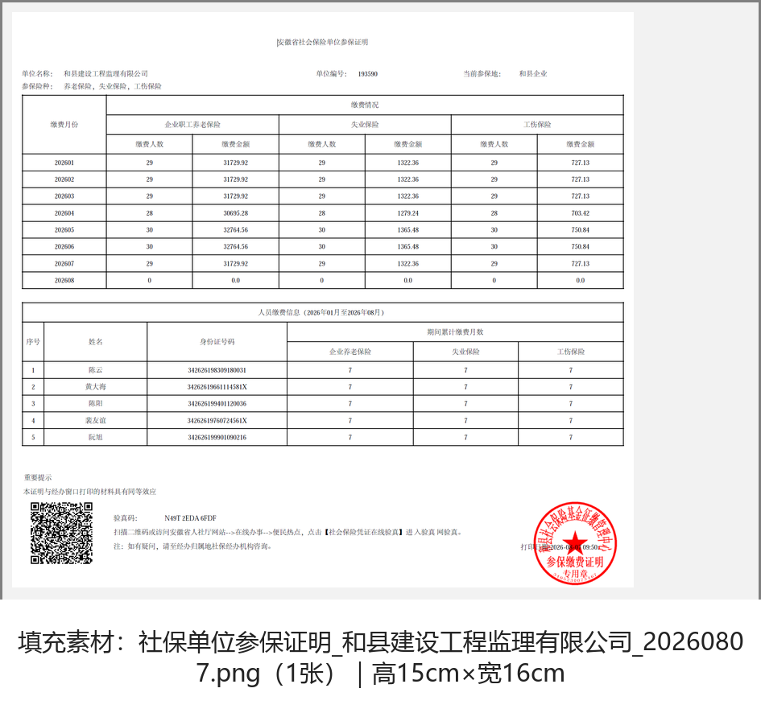

附表 9：
现 场 监 理 机 构 配 备 仪 器 设 备 表

序 号 | 仪器名称 | 型 号 | 数 量 | 用 途

附表 10：
其 他 资 料 （ 如 各 种 奖 励 和 处 罚 ） 表

列表说明（附评标办法要求的相关资料）
1、质量管理体系认证证书、环境管理体系认证证书、职业健康体系认证证书
2、拟派项目总监工程师职称证书
3、其他监理人员职称证书
4、监理示范（优质）工程
5、拟派项目总监荣誉
【图片：三体系认证证书】
【图片：总监高级工程师职称证书】
【图片：其他监理人员职称证书】
【图片：监理示范（优质）工程】
【图片：总监荣誉】
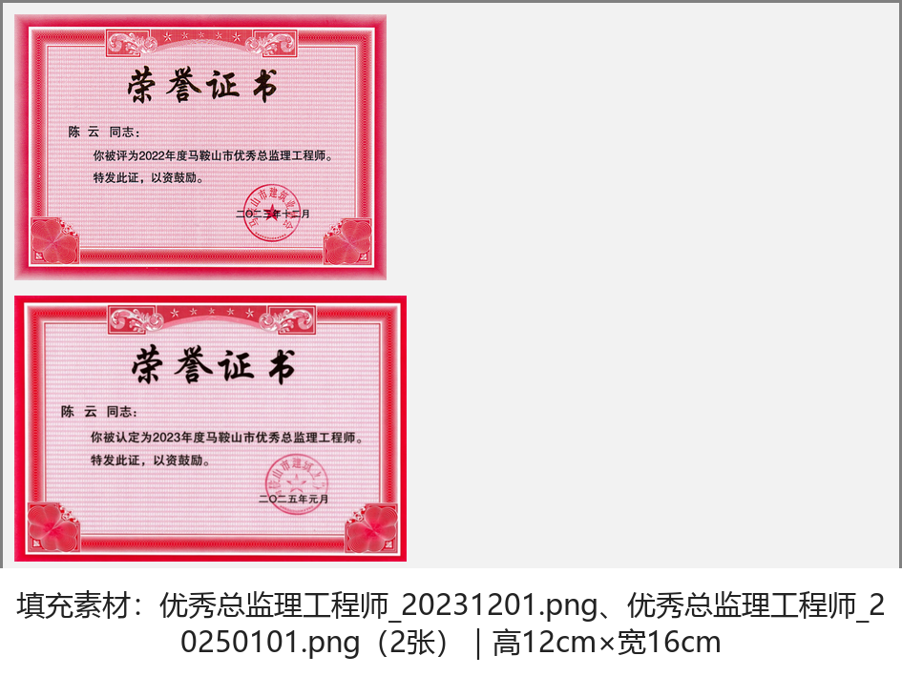
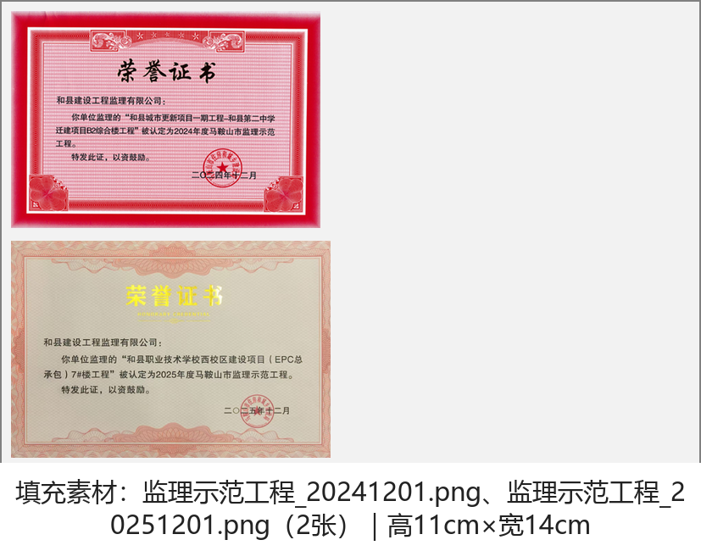
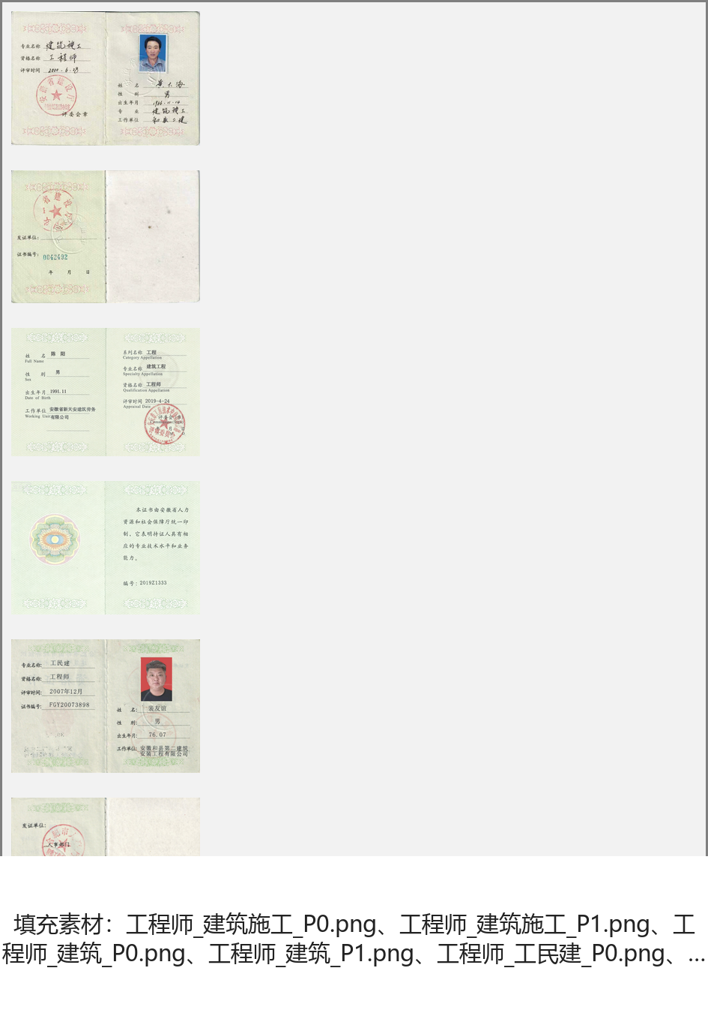
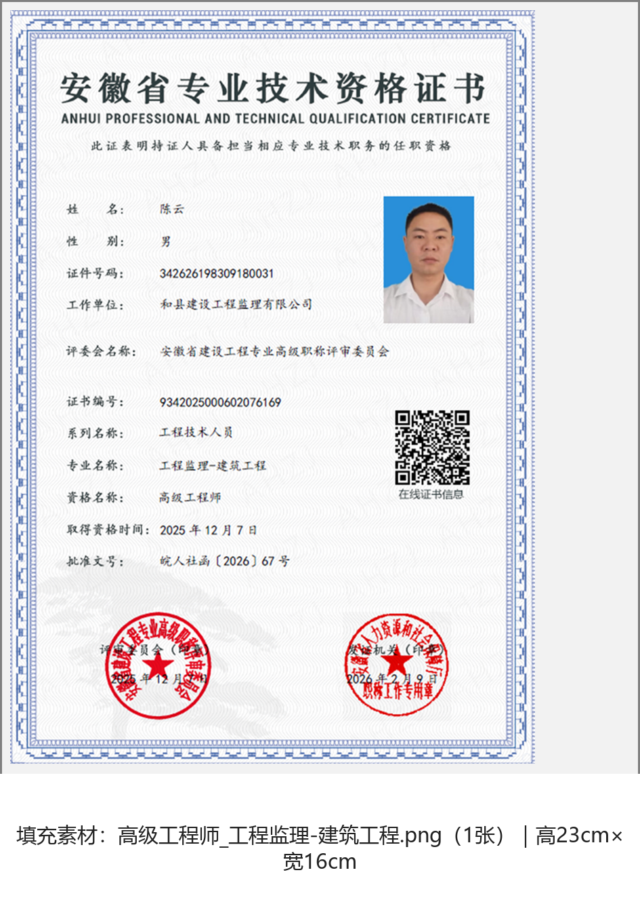
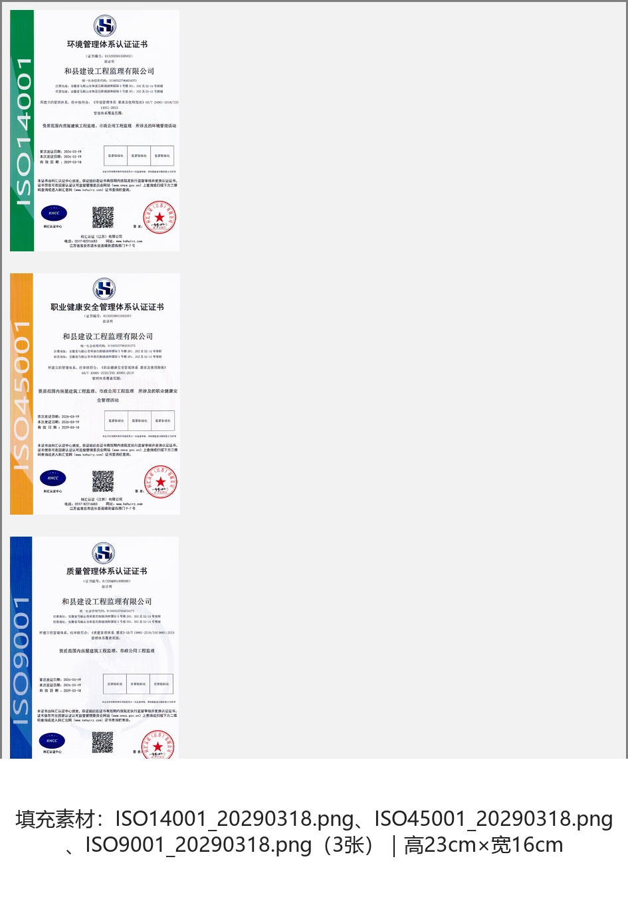

项目总监到岗履约约束条款：
1、已担任其他工程项目的项目总监岗位的（且达到建设主管部门规定兼任数量的），不得在本次项目中担任的项目总监，有下列情形的除外：
（1）存在已担任其他工程项目的项目总监岗位的（且达到建设主管部门规定兼任数量的），供应商须在响应文件中承诺：在本次项目中标成交后,合同签订前,拟派本次采购项目的项目总监能够从其他项目(撤离)变更至本项目，对本次采购项目全面履约；
（2）法律法规规定的其他情形。
2、若供应商拟派本次项目的项目总监已在其他项目担任项目总监岗位（且达到建设主管部门规定兼任数量的），但未按要求承诺的，中标后被查处属实，依法取消其中标资格，涉嫌挂靠的报相关部门处理。
2、若供应商在响应文件中承诺项目总监能够从其他项目变更至本次项目，但中标后合同签订前仍无法变更到位的，采购人可以认定其虚假承诺并上报监管部门，经核查确有情况的，可以依法取消其中标资格。采购人同意供应商拟派本次采购项目的项目总监依法变更的除外。

